Linkbait trong SEO là gì? Cách tạo linkbait hiệu quả?
Không biết rằng, liệu có bao giờ bạn để ý rằng có 1 vài trang trên bất kỳ website nào đó thường có số lượng link tự nhiên cao 1 cách bất thường không, hay nói đơn giản là nó có khả năng thu hút backlink cực tốt, tốt hơn toàn bộ các page còn lại? Trong SEO, thì hiện tượng đó gọi là linkbait - câu liên kết. Trong bài viết dưới đây của Quản Trị Mạng, chúng ta hãy cùng nhau tìm hiểu về cái gọi là câu liên kết này.
Trong bài này, chúng ta sẽ cùng tìm hiểu xem:
- Linkbait thực ra là gì?
- Điều gì tạo ra được sức hấp dẫn tự nhiên của linkbait?
- Các ví dụ cụ thể về linkbait. - sẽ có trong phần 2.
- Nghiên cứu, insight cụ thể về các ví dụ linkbait hiệu quả và thành công đó. - sẽ có trong phần 2.
1. Linkbait - câu liên kết là gì?
Có thể hiểu như nào nhỉ? Linkbait là content, vâng là content - nội dung nhưng đặc biệt ở chỗ nó lại thu hút được rất nhiều link theo cách tự nhiên. Bạn có thể cho rằng nó là dạng content cao siêu gì đó, rất có giá trị và đặc biệt, mà bất kỳ ai cũng khó có thể bỏ qua. Và những link đến phần content này sau khi được index sẽ giúp trang web tăng thứ hạng trên kết quả của Search Engine.
Linkbait có thể là bất kỳ dạng content nào, nhưng chủ yếu là:
- Infographic.
- Hướng dẫn cái gì đó một cách toàn diện
- Nội dung có khả năng tương tác (mini game).
- Ảnh, ảnh động, ảnh gif, video.
Những link đó không chỉ giúp thúc đẩy toàn bộ website, mà còn có khả năng thu hút thêm nhiều link từ bên ngoài, từ Organic Search (tìm kiếm tự nhiên, không phải trả tiền). Bài post về chế độ Paleo Diet của Steve Kamb (link ở trên) có thể coi là 1 ví dụ điển hình về 1 linkbait.
Hiện giờ bài post đó vẫn đang có hơn 2000 link từ hơn 700 domain theo dạng referring, xếp hạng hơn 1900 từ khóa, và mang về lượng visit organic khoảng 74000 hàng tháng:
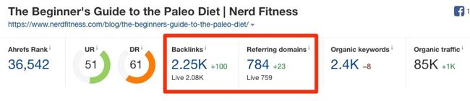
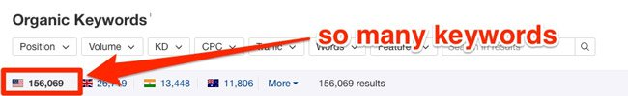
Vậy vì sao page này lại có thể kéo được nhiều link đến vậy? Tại sao nó lại thành công thế?
2. Điều gì, cái gì tạo nên sự thành công của linkbait?
Thực ra, là cái gì cũng có nguyên tắc, lý do của nó. Chúng ta hãy cùng nhau tìm hiểu về nguyên lý chính của linkbait.
Theo cuốn sách Contagious của Jonah Berger thì con người - chúng ta thường có xu hướng chia sẻ những điều có liên quan đến:
- Những thứ làm họ trông đẹp hơn, nhìn hấp dẫn hơn.
- Chạm đến cảm xúc, nỗi đau của con người: sự giận dữ, hạnh phúc, sợ hãi...
- Dẫn dắt họ theo câu truyện, mạch cảm xúc nào đó.
- Mang lại giá trị về mặt thể chất, giúp họ cải thiện trí tuệ, sức khỏe...
- Những điều đã được chia sẻ rộng rãi, hiệu ứng đám đông.
Bài diet của Nerd Fitness đã tuân thủ tất chặt chẽ các quy tắc trên, Nó thật sự rất tốt, hữu ích cho người đọc, mang lại giá trị thực tế, có nhiều bằng chứng, dẫn chứng tham khảo. Và thường để làm được điều này, linkbait phải được trình bày chi tiết, cụ thể và sâu sắc với hình ảnh minh họa, infographic, khả năng thích hợp với nhiều đối tượng người đọc, đưa ra nhiều khái niệm từ nhiều góc nhìn khác nhau.
Cho dù linkbait của bạn có là gì, hoặc nói về lĩnh vực nào, thì hãy đảm bảo rằng có tuân theo 1 số quy tắc nhất định dưới đây:
Hãy đảm bảo rằng nó cung cấp giá trị thực tế:
Thực tế là, hầu hết chúng ta đều sai lầm định nghĩa về giá trị thực tế. Chúng ta quá dễ sa đà vào suy nghĩ, vào những thứ bên ngoài như chiều dài, rộng của 1 thứ gì đó, hay độ dài của 1 đoạn văn... và coi chúng là những thước đo chuẩn mực.
Vâng, những yếu tố đó đúng là có quan trọng thật, nhưng bạn cần nhớ rằng giá trị thực tế của những thứ đó là tương đối mà thôi. Có những thứ quan trọng, có giá trị với người này, thì không có nghĩa là nó cũng có giá trị với người khác, hoặc tất cả mọi người. Và trong thế giới SEO cũng vậy, nhiều người thường nhìn thấy nhiều phần giá trị thực sự khác nhau của bài viết, từ khóa và page, nhờ vào chiến lược nghiên cứu từ khóa.
1 ví dụ điển hình ở đây là trang web của Hongkiat:
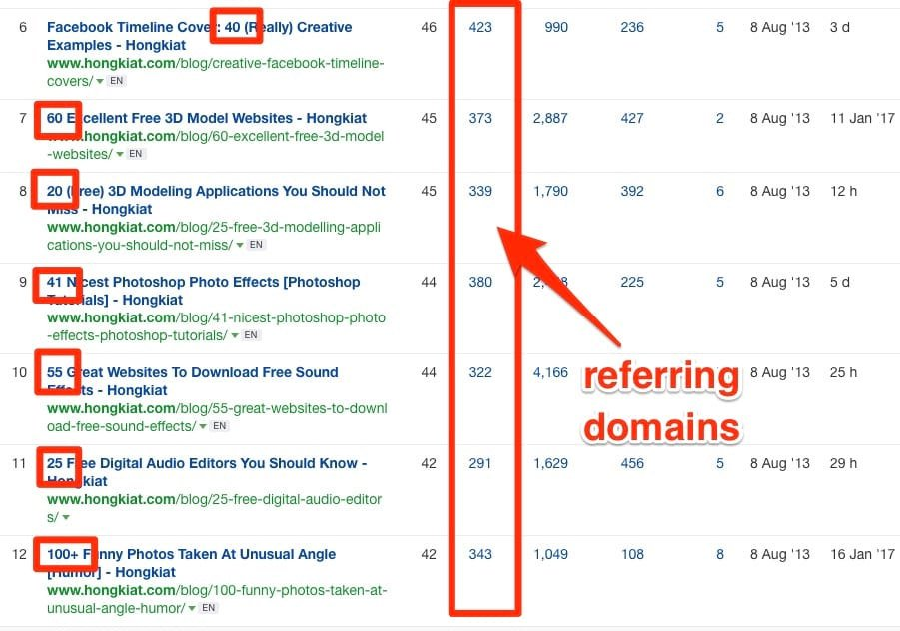
Nhìn vào ảnh trên, chúng ta có thể thấy 1 lần nữa rằng linkbait đơn giản là việc tạo content, viết content và nhắm thẳng tới nhu cầu cảu của người đoc. Điều này không có nghĩa rằng bạn phải cố làm content dài thật là dài, hoặc quá cặn kẽ, chi tiết. Tùy vào nhu cầu của người đọc hoặc khách hàng, bạn chỉ cần giải quyết từng vấn đề một, và phải dứt khoát, cụ thể, đồng thời thêm số chi tiết thú vụ vào cuộc tranhh luận,
Hãy đảm bảo rằng linkbait của bạn có chứa yếu tố hài hước, hoặc bất cứ thứ gì có thể gợi lên nỗi đau của người dùng:
Nếu bạn nghe được 1 câu truyện cười nào đó thú vị, thì:bạn sẽ kể nó lại cho bạn bè, hoặc giữ cho riêng mình? Chắc chắn là bạn sẽ tìm cách chia sẻ nó rồi. Về bản chất, chúng ta thường có xu hướng là cho đi, chia sẻ những điều thú vị. Còn trong thế giới thật, điều này được chia sẻ theo phương pháp lan truyền, truyền miệng, còn trong thế giới Internet, thì đó là nhiệm vụ truyền thông của các nền tảng mạng xã hội, website, blog.
Làm 1 cái gì đó để nó có chủ đề và được bàn tán rộng rãi, hài hước... thì chắc chắn bạn sẽ nhận được rất nhiều kết nối.
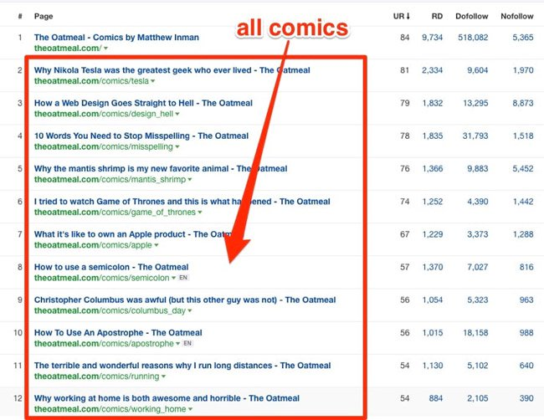
Việc sử dụng 1 số dạng têu đề có vẻ nghiêm trọng (ví dụ: cách sử dụng dấu chấm hỏi như thế nào), nhưng ẩn bên trong đó lại là thông điệp khác mang tính hài hước, vui vẻ:
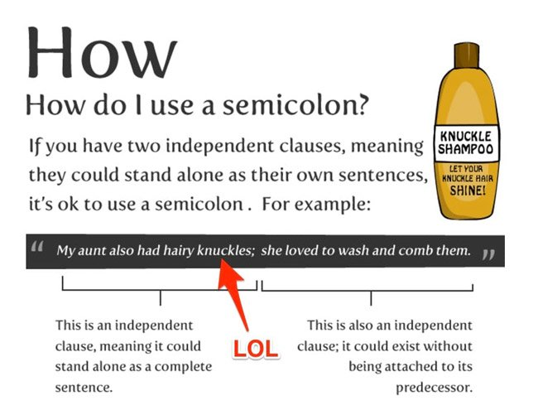
Trong trường hợp bạn không muốn dùng những từ ngữ trên, thì có thể thay bằng danh sách dưới đây:
- Thể hiện sự ngạc nhiên, quan tâm...
- Thể hiện sự xúc động, cảm thông...
- Thể hiện sự phấn khích.
- Thể hiện sự giận dữ,
Mang lại tính hình tượng cao:
Luôn nhớ trong đầu rằng, có 4 nguyên tắc cơ bản dưới dây:
- See: những kết nối tiềm ẩn có khả năng cản trở linkbait của bạn ngay từ ban đầu.
- Consume: thu hút, hấp dẫn họ click vào bài viết và đọc nội dung.
- Enjoy: họ yêu thích phần content gây kích thích vào tâm trạng của họ.
- Link: họ như những con cá vậy, đã cắn mội và tạo kết nối đến phần content của bài viết.
Nếu linkbait của bạn trông không được hấp dẫn cho lắm, thì quá trình trên có thể bị đứt đoạn ở đâu đó giữa phần Consume và Enjoy. Đó là vì trực quan giúp người đọc nhớ và tương tác với nội dung nhanh, dễ dàng hơn, Ví dụ cụ thể cùng 1 vấn đề nếu bạn trình bày dưới dạng text và Infographic thì chắc chắn bài Infographic sẽ có lượt xem, lượt tương tác cao hơn hơn.
Ví dụ, hầu hết các link bài top về từ khóa "Photoshop shortcuts" là chuẩn, nhưng các bài dưới sau đó mới có nhiều link:
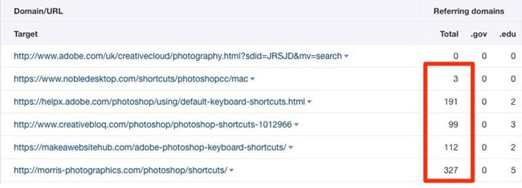
Và chiến thuật này cũng đã được FastPrint áp dụng cực kỳ thành công với linkbait nói về shortcut dành cho Adobe Photoshop, Illustrator và InDesigner
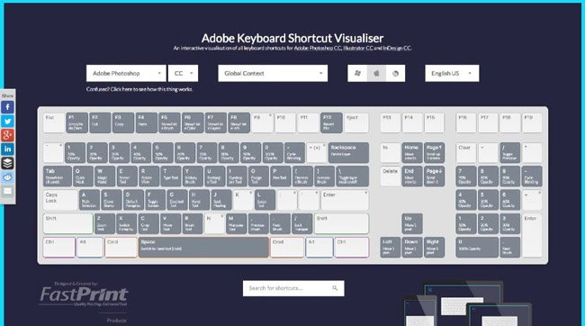
Hiện giờ nó có hơn 200 link từ hơn 80 domain referring.
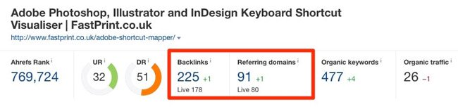
Tạo ra sự tin tưởng:
Nếu bạn muốn tạo liên kết đến các website lớn, uy tín thì chắc chắn yếu tố content của bạn cũng phải phù hợp với nhữn nơi đó, Và tất nhiên phải phù hợp nữa. Tại đây, chúng ta sẽ đề cập đến 1 khái niệm khác, đó là: newsjacking.
Hiểu nôm na thế nào nhỉ? Newsjacking sẽ là nơi bạn tự tạo ra xu hướng cho nội dung của bạn.
Nói ngắn gọn hơn nữa, đây là quá trình biến cái của người khác thành của bạn, theo cách của bạn. Yêu cầu là những cái khác phải là trend, phải là xu hướng.
Trong năm 2014, tại thời điểm là series phim kinh dị The Walking Dead vẫn đang chiếu trên TV, trang web MarketWatch đã khéo léo tạo ra newsjacking với tiêu đề như sau:
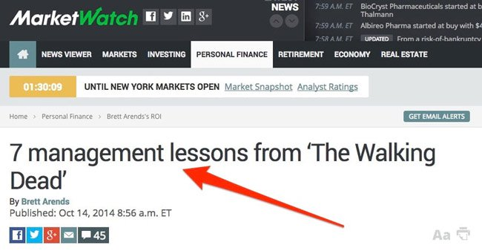
Thực ra nó chả có gì đặc biệt, nhưng tác giả đã tận dụng miếng mồi này khá tốt, và kiếm được 33 link từ 22 domain referring. Tạm thời chúng ta kết thúc phần 1 của bài viết tại đây, sang phần 2 Quản Trị Mạng sẽ tiếp tục với phần làm thế nào để tìm được các linkbait tiêu biểu và làm thế nào để tạo ý tưởng linkbait của riêng bạn.

